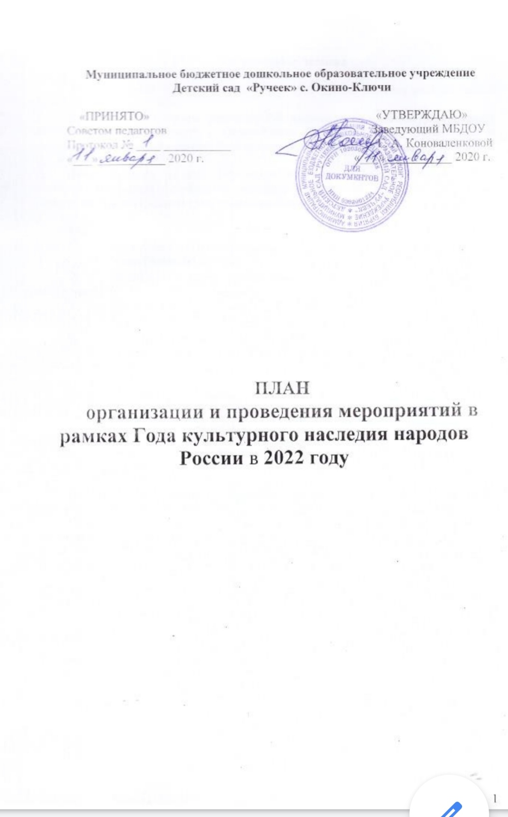

Пояснительная записка

Владимир Путин объявил 2022 год Годом культурного наследия народов России (указ от 30.12.2021 № 745).
В соответствии с указом президента РФ, национальной политике государства в МБДОУ Детский сад «Ручеек» с. Окино-Ключи разработан «План Организации и проведения мероприятий в рамках Года культурного наследия в 2022 году».

Цель: развитие у всех участников образовательных отношений (детей, педагогов, родителей) устойчивого интереса к народной культуре, воспитание патриотизма и формирование гражданской позиции.

Задачи:
- Приобщать воспитанников к ценностям народной и национальной культуры.
- Воспитывать у детей дошкольного возраста любовь и уважение к своему народу.
- Формировать толерантное отношение к представителям всех национальностей.
- Объяснять национальные особенности.
- Прививать чувство собственного достоинства, как представителей своего народа.

Основные направления работы.

Знакомство с народным бытом. Окружающие предметы оказывают большое влияние на формирование душевных качеств ребенка, что развивает любознательность, воспитывает чувство прекрасного. Это позволяет детям с раннего возраста ощутить себя частью великого народа.

Знакомство с народно-прикладным творчеством. Народ проявлял свои творческие устремления и способности лишь в создании предметов, необходимых в труде и быту. Народные мастера не копировали природу буквально. Реальность, окрашенная фантазией, порождала самобытные обряды. Так рождались сказочно прекрасные росписи на прялках и посуде, узоры в кружеве и вышивке, причудливые игрушки. Рассматривая народное искусство как основу национальной культуры, очень важно знакомить с ним детей. Дети с удовольствием рассматривают узоры с изображением сказочных птиц, животных. Дети с удовольствием занимаются лепкой, аппликацией и конструированием.

Знакомство с особенностями народных игр. Народные игры привлекают внимание не только как жанр устного народного творчества, они заключают в себе огромный потенциал для физического развития ребенка. Игры развивают ловкость, быстроту движений, силу, меткость. Разученные считалки, скороговорки делают процесс игры более интересным и увлекательным. Хочется отметить, что эти игры не носят соревновательный элемент, а наоборот, способствуют сплочению, умению выполнить совместные движения. В народных играх часто используются заклички, считалки, приговорки.

Знакомство детей с фольклором. Потешки помогают детям младшего дошкольного возраста настроиться на нужный лад в ходе образовательной деятельности. В пестушках взрослый проговаривает счастливое будущее малыша и настраивает ребенка быть успешным, способствует его психологическому благополучию. Заклички полезны тем, что подразумевают мини-игры, которые имитируют трудовые действия. Считалки учат детей среднего дошкольного возраста распределять роли в играх. Скороговорки и чистоговорки обучают правильной и чистой речи. Дразнилки дают возможность выразить отрицательные эмоции в мирной форме. С помощью загадок дети учатся описывать и доказывать. Старшие дошкольники уже могут осваивать пословицы и поговорки, чтобы перенимать черты национального характера, запоминать народную мудрость, учиться проводить параллели и выявлять причинно- следственные связи. Небылицы учат детей старшего дошкольного возраста понимать юмор. К. Чуковский считал, что небылицы развивают у детей ум и чувство юмора.
Знакомство с традициями и народными праздниками. Работа с детьми предполагает обязательное использование народного устного и музыкального фольклора, включая проведение традиционных народных праздников в детском саду. Активно участвуя в праздничных действиях, проживая их эмоционально, коллективно, дошкольники приобщаются к различным сторонам общественной жизни, культуре, языку своего народа. В праздничных обрядах активно задействованы художественное слово, предмет, ритм, музыка; присутствует уважительное отношение к труду, восхищение мастерством человеческих рук, победы красоты и добра. Всё это становится неиссякаемым источником нравственного и познавательного развития ребенка.
Взаимодействие с родителями. Совместное участие в творческих мероприятиях помогает объединить семью и наполнить ее досуг новым содержанием. Хочется отметить, что раскрытие личности в ребенке полностью возможно только через включение его в культуру собственного народа. И это не просто знание о культуре, а проживание в культуре, проживание в традиции. Важность приобщения детей к истокам народной культуры огромна, не только для отдельно взятой личности, но и для всего общества в целом.

№  п/п | Наименование мероприятия | Участники мероприятия | Место проведения мероприятия | Ответственные за мероприятие
январь
1 | «День рождение снеговика» | воспитанники младшей и средней группы | Музыкальный зал, участок для прогулки | Разуваева К. О.  Овчинникова А. В.
2 | «Рождественские колядки» | Воспитанники старшей группы, родители | Музыкальный зал | Алексеева Е. А.  Разуваев Н. Г.
3 | Фольклорный праздник «Семик – Зелёные святки» | Старшая группа | Музыкальный зал | Алексеева Е. А.  Разуваев Н. Г.
4 | Театральные постановки по мотивам русских народных сказок «День фольклора русского языка» | Воспитанники всех групп, родители | Музыкальный зал | Разуваева К. О.  Овчинникова А. В.  Алексеева Е. А.  Разуваев Н. Г.
февраль
1 | Музыкально-литературная гостиная «Музыка зимы» | Воспитанники средней и старшей группы | Музыкальный зал | Овчинникова А. В.  Алексеева Е. А.  Разуваев Н. Г.
2 | «Праздник Белого месяца – Сагаалган» | Воспитанники средней и старшей группы | Музыкальный зал | Овчинникова А. В.  Алексеева Е. А.  Куренкова А. А.  Разуваев Н. Г.
3 | Мероприятия, посвященные празднованию Дня Защитника Отечества | Воспитанники всех групп | Музыкальный зал | Разуваева К. О.  Овчинникова А. В.  Алексеева Е. А.  Разуваев Н. Г.
март
1 | Фольклорные посиделки «Как на масленой недели» | Воспитанники всех групп, родители | Территория ДОУ | Воспитатели, музыкальный руководитель
2 | Мероприятия, посвященные празднованию Международного женского дня 8 марта | Воспитанники всех групп | Музыкальный зал | Воспитатели, музыкальный руководитель
3 | 31 марта-140 лет со дня рождения К.И. Чуковского «В гостях у Мойдодыра», «Сказки дедушки Корнея» | Воспитанники всех групп | По группам | Воспитатели
4 | Районный конкурс «Красочный мир произведений К. И. Чуковского» | Средняя и старшая группа, родители |  | Овчинникова А. В.  Алексеева Е. А., родители
апрель
1 | Литературная гостиная «Чудо живого слова» | Средняя и старшая группа | Музыкальный зал | Воспитатели, старший воспитатель
2 | 11-15 апреля- мероприятия посвященные Дню космонавтики | Средняя и старшая группа | группа | Воспитатели, старший воспитатель
3 | Исторический экскурс «Книга как явление культуры»(о возникновении письменности и появлении книги)  Мероприятия посвященные дню книги и авторского права 23 апреля | Средняя и старшая группа | группа | Воспитатели
4 | Районный конкурс «Пасхальный перезвон» | Средняя и старшая группа, родители |  | Воспитатели, старший воспитатель
май
1 | Праздник «День Победы»,  Международная акция «Георгиевская ленточка», Экспозиция – «Как наши деды воевали» | Средняя и старшая группа, родители | Памятник, павших воинов, Дом культуры, группа | Музыкальный руководитель, воспитатели, старший воспитатель
2 | 18 мая- «День музеев», оформление мини-музеев «Русская изба», «Музей одного предмета» | Воспитанники всех групп, родители | Музей, группы | Воспитатели, старший воспитатель
3 | 24 мая-мероприятия посвященные Дню славянкой письменности и культуры | Старшая группа | группа | Алексеева Е. А.
июнь
1 | День защиты детей | Воспитанники всех групп | Территория ДОО (по погоде) | Воспитатели, музыкальный руководитель, старший воспитатель
2 | 6 июня- «Родством крепка славянская душа», «В святой Руси мы сердце обрели»- праздник русского языка и культуры | Средняя и старшая группа | Группы, участок ДОО | воспитатели
3 | 10-12 июня мероприятия, посвященные Дню России | Средняя и старшая группа | Музыкальный зал | воспитатели
4 | 22 июня мероприятие, посвященное дню памяти и скорби | Старшая группа | Музыкальный зал | Музыкальный руководитель, воспитатели
5 | Подвижные народные игры | Воспитанники всех групп | Группы, участок ДОО | воспитатели
июль
1 | Оформление фотоколлажей «Любовью держится семья», посвященная Международному дню семьи, любви и верности | Воспитанники всех групп, родители | группы | воспитатели
2 | Виртуальное путешествие «Ты раскрой мне, природа, объятья, чтоб я слился с красотой твоей…»: Природа в пейзажной живописи | Средняя и старшая группа | группы | воспитатели
август
1 | 8-12 августа мероприятия, посвященные Дню физкультурника | Воспитанники всех групп | Территория ДОО (по погоде) | воспитатели
2 | 22 августа- мероприятия, посвященные Дню государственного флага Российской Федерации | Средняя и старшая группа |  | воспитатели
сентябрь
1 | 1 сентября «Путешествие в страну Знаний»- мероприятия, посвященные Дню Знаний | Средняя и старшая группа | группа | Воспитатели, музыкальный руководитель
2 | Чтение сказок писательницы из Бурятии Анны Виноградовой | Все группы | группы | воспитатели
3 | Выставка детских рисунков «Красота родного края» | Средняя и старшая группа, родители | группы | воспитатели
4 | 8 сентября- мероприятия, посвященные Международному Дню распространения грамотности | Старшая группа | группа | Воспитатель старшей группы
5 | Анкетирование родителей  «Нравственно-патриотическое воспитание детей в семье». | родители |  | Воспитатели, старший воспитатель
октябрь
1 | Литературный вечер «Улыбкой ясною природа сквозь сон встречает утро года», природа в творчестве А. С. Пушкина | Средняя и старшая группа | группы | воспитатели
2 | «Возраст осени- ты дорог и прекрасен», музыкальный вечер , посвященный Дню пожилого человека | Средняя и старшая группа | Музыкальный зал | Воспитатели, музыкальный руководитель
3 | Экскурсия в школьный музей истории | Старшая группа | ОКСОШ | Воспитатель старшей группы, старший воспитатель
ноябрь
1 | 1-3 ноября мероприятия, посвященные Дню народного единства «Все мы разные, а Родина одна!» | Старшая группа | Музыкальный зал | Воспитатели, музыкальный руководитель
2 | Утренник, посвященный Дню Матери в России | Воспитанники всех групп, родители | Музыкальный зал | Воспитатели, музыкальный руководитель
3 | Конкурс чтецов, посвященный 135- летию С.Я. Маршака | Средняя и старшая группа, родители | Музыкальный зал | Воспитатели, старший воспитатель
декабрь
1 | 8 декабря «В русской песни живет душа русского народа», мероприятия, посвященные дню русской песни | Старшая группа | Музыкальный зал | Воспитатели, музыкальный руководитель
2 | Книжная выставка к 85-летию Э. Успенского | Старшая группа, родители | группа | воспитатели
В течении года
1 | Посещение мероприятий сельской библиотеки, участие в выставках детских рисунков | Воспитанники средней и старшей группы, родители | Сельская библиотека | воспитатели
2 | Реализации ООП по образовательной области  «Художественно-эстетическое развитие» | Воспитанники всех групп | группы | воспитатели
3 | Подбор и организация выставки методических разработок, тематической и художественной литературы для детей, педагогов,  родителей. | Воспитанники всех групп |  | Воспитатели, старший воспитатель
4 | Реализация календарного плана рабочей программы воспитания МБДОУ Детский сад «Ручеек» (Знакомство с праздниками и традициями) | Воспитанники всех групп |  | Воспитатели, старший воспитатель
5 | Привлечение родителей к оформлению  предметно-развивающей среды, направленной на ознакомление детей с историей и культурой  русского народа. | родители |  | Воспитатели, старший воспитатель
6 | Проекты, конкурсы различного уровня, праздники, развлечения. | Воспитанники всех групп, родители |  | Воспитатели, музыкальный руководитель, старший воспитатель
7 | Стендовая информация, папки-  передвижки. | родители |  | воспитатели
8 | Изготовление костюмов к народным праздникам. | родители |  | Воспитатели, музыкальный руководитель

